关于养号；

- 一机一号一IP 最多三个账号，切记IP是代表在网络中的位置，千万不要随意切换

2.更改个人基础信息（头像、名字、个性签名）每天要花半小时到一个小时刷推荐视频，可以分段刷，不必一次性刷够时间，看完视频点赞、评论。注意这里的喜欢是你以后准备做的类型相同的账号。

3.提升账号垂直度，比如说你要做美妆的内容，那么第一次第二次刷的不是类似视频，就要去搜索类似视频。

如何算已经养好号了？
当你的账号刷推荐的视频达到60%以上是你发的视频类型，就基本上成功了。

关于涨粉：

TikTok资料要丰富饱满
账号个人资料会给用户留下了第一印象。

（一）符合定位的头像

任何人访问你的主页之前，他们首先可能会先看到你的头像。

首先头像要是高清的，自拍或者和后期要变现的产品相关的高清图片。头像要有个性化，让人看了容易记住你。

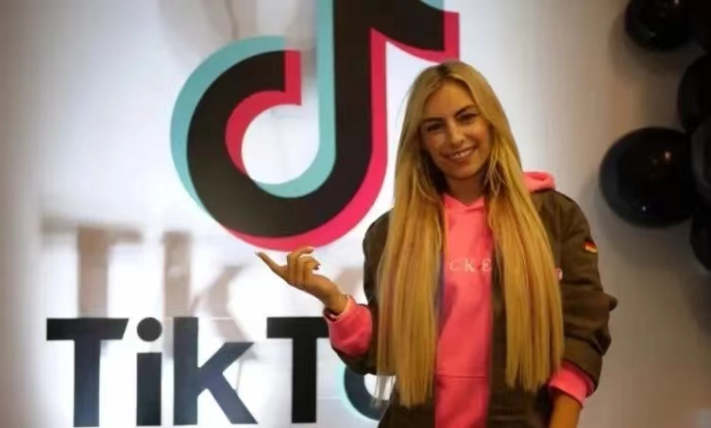

（二） 一致的用户名

TikTok上的用户名必须独一无二，每30天可以更改一次。但是，不建议经常更改用户名，因为如果你老是改名字，也许你的粉丝就找不到你了。

为什么要给TikTok取个好名字？好名字相当于一个人的品牌标识，让你与其他人区别开来，在用户心智中形成定位。

好名字的三大要素：

1.好记忆
2.好理解
- 好传播

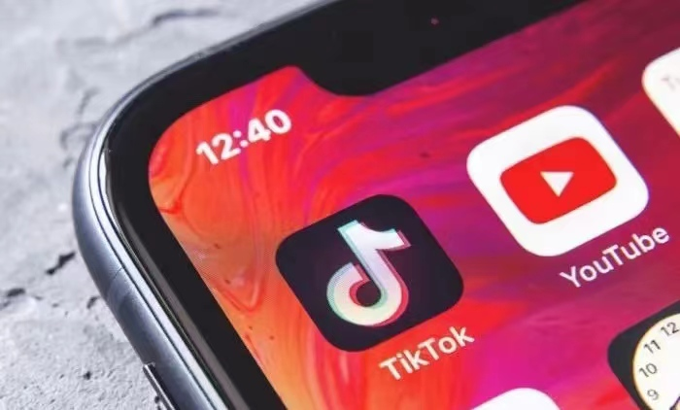
添加热门音乐

一个好的视频离不开一个好的音乐。

如何添加热门音乐主要有两个方法：

（一）TikTok提供的官方音乐

在发布视频的时候可以直接选择音乐，这种方式的好处是音乐都是有版权的，但坏处是需要花费很久的时间才能选到一个合适的音乐。

（二）收藏别人发布的视频的音乐

通过收藏同类型博主的视频音乐，这种方式的好处是音乐有版权，且适合自己的账号，坏处就是无法分辨音乐的质量。

以上两种选择音乐的方法都有一个问题，无法区分音乐可以在哪些国家使用，因为TikTok的粉丝是全球化的，假如一个播主有10万的粉丝，那么可能他的粉丝有5万在美国，有3万在日本，有2万，那你的视频若选择了没有版权的音乐，则有可能有3万粉丝听不到音乐，则会严重的影响视频质量。而官方目前没有给出音乐在哪些国家有版权，因此只能借助工具。当然你也可以通过观察近期热门的TikTok Sound榜单找出最适合你的音乐。


制作高质量的视频

很多人对做视频的意义和用途没有搞清楚，不同的视频，有不同的用途，那种低质的视频肯定是不被平台喜欢的。不管做什么，我们的目的都只有一个，就是赚钱。

当确认了账号定位后，就要围绕着账号去制作高质量的视频，你可以参考同行，看他们发布的哪些视频是最为热门的，同时借鉴他们的创意去制作属于你的视频，往往跟当下趋势相符的视频都可以获得很高的播放量。一个高质的视频，才有可能给你带来流量，带来更多粉丝，方便你以后变现。
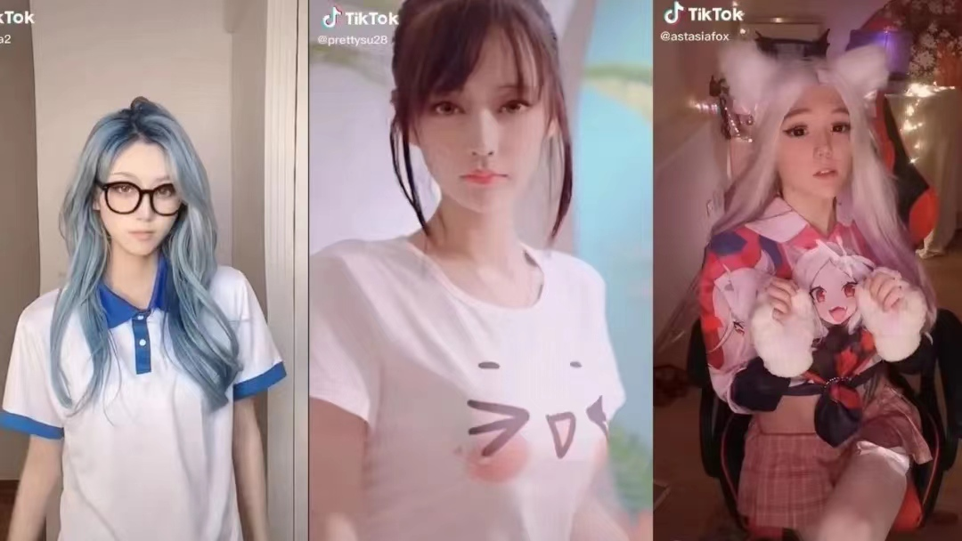

引导用户关注

我们在除了在内容端体现长期价值以外，还要高效地、适当地对用户进行引导。我们可以在视频中或结尾处，利用口播告知、文字表述、视觉引导的方式，提示长期关注的价值，进而触发用户“点关注”的动作。

（一） 口播告知/文字表述

如在每个视频结尾处或在视频的文案中加一句：“我是XXX，了解更多知识请关注我。”这样一句口播无形地向观众传递了获得新知的长期价值。

（二）主页引导。

在个人主页中设置点关注的引导样式，也同样是一个高效的方式。除了在背景中设置引导关注的图标以外，个人主页的简介同样是一个重要的信息流通窗口，运营人不可忽视它的重要性。

